 | Министерство науки и высшего образования Российской Федерации  Федеральное государственное бюджетное образовательное учреждение  высшего образования  «Московский государственный технический университет  имени Н.Э. Баумана  (национальный исследовательский университет)»  (МГТУ им. Н.Э. Баумана)

ФАКУЛЬТЕТ Информатика и системы управления

КАФЕДРА Компьютерные системы и сети (ИУ6)

НАПРАВЛЕНИЕ ПОДГОТОВКИ 09.03.03 Прикладная информатика

Отчет
по лабораторной работе № 1
Название:
СОЗДАНИЕ ПРОСТЕЙШИХ HTML-СТРАНИЦ, УСТАРЕВШИЕ ЭЛЕМЕНТЫ РАЗМЕТКИ, ВАЛИДАТОРЫ КОДА

Дисциплина: Языки Интернет-программирования

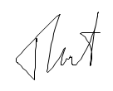

Студент | ИУ6-34Б |  | 02.10.2022 | Т.О. Аль Сабунчи
 | (Группа) |  | (Подпись, дата) | (И.О. Фамилия)
Преподаватель |  |  |  | Д.В. Малахов
 |  |  | (Подпись, дата) | (И.О. Фамилия)

Москва, 2022

~ Задание ~

- Выполните разметку HTML-страницы с использованием элементов семантической разметки текста. Напишите не менее 10 строк произвольного текста. Выделите в каждой строке несколько слов как более важные, значительно важные, добавьте математические формулы и пр. Также, с использованием семантической разметки, добавьте к тексту произвольные строки кода на любом языке программирования.
Подготовьте второй вариант разметки, отличающийся выделенными словами. Замените фрагменты, которые ранее отображались курсивом на фрагменты, отображаемые жирным шрифтом.

- Сформируйте HTML-страницу с фрагментом расписания занятий (используйте элемент table). Выберите фрагмент расписания таким образом, чтобы хотя бы в одном месте возникала необходимость объединения ячеек таблицы.

- Подготовьте разметку формы регистрации на произвольном сайте. Для расположения элементов используйте табличную верстку.

- Используя валидаторы HTML (предустановленный в браузере или https://validator.w3.org/), проверьте полученные HTML-страницы на наличие ошибок. Составьте таблицу выявленных ошибок, в которую внесите все ошибки валидации и их фактические проявления в браузере. Устраните все найденные ошибки.

~ Решение ~

#Часть 1
В первой части лабораторной работы необходимо поместить на HTML страницу текст с различными выделениями (подчеркивание, зачеркивание, верхний и нижний позиционирование и т.д.). Напишем текст на тему головоломок и применим это все (код 1).

Код 1 – Текст HTML (Сайт 1)
<!DOCTYPE html>

<html lang="ru">
<head>
<meta charset="utf-8" />
<title>Lab 1.1.1</title>

</head>

<body>
<h1>Головоломки</h1><br/>

<img src="Cube.png" alt="Cube"/>

<ul>
<li>
<strong>Кубик-Рубика:</strong> <br/>
Всего существует <u>43 квинталлиона</u> положений кубика </li>

<li>
<strong>МегаМинкс:</strong> <br/>
У данной головоломки <s>6</s> 12 сторон</li>

<li>
<strong>Пирамидка:</strong> <br/>
Рекорд был поставлен в 1 <sub>57</sub> секунд</li>

<li>
<strong>Мельница:</strong> <br/>
Его название происходит из его схожей формы с <mark class="Mill"><em>настоящей Мельницей</em></mark> </li>

<li>
<strong>Фантом:</strong> <br/>
Является самой сложной разновидность кубика <sup>3х3</sup> </li>

<li>
<strong>Пятнашки:</strong> <br/>
В них существуют <var>15!</var> различных комбинаций цифр </li>
</ul>

<p>
<samp> -- Далее идет код на языке C++ --</samp>
</p>

<code>
#include &lt;iostream&gt;; <br/>

int main() { <br />
float num = 3.14; <br />

puts("Pi is equal to ", num); <br />
return 0; <br />
} <br />
</code>
</body>
</html>

На самом сайте в интернете это будет выглядеть следующим образом (рис.1).
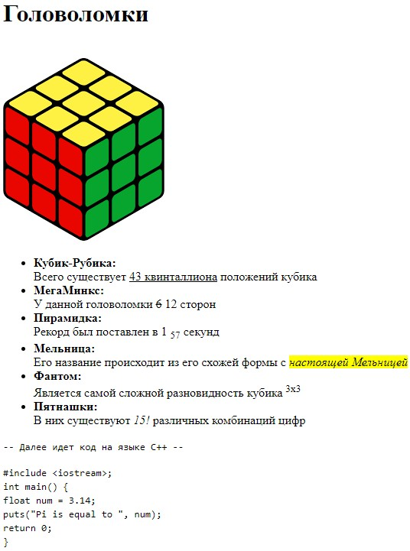
Рис.1 – Вид на практике (Сайт 1)

Далее необходимо заменить весь текст в курсиве на «жирный» (код 2).

Код 2 – Текст HTML (Сайт 2)

…
<li>
<strong>Мельница:</strong> <br/>
Его название происходит из его схожей формы с <mark class="Mill"><u>настоящей Мельницей</u></mark> </li>
…

Если проверить это в интернете, то увидим следующее (рис.2):

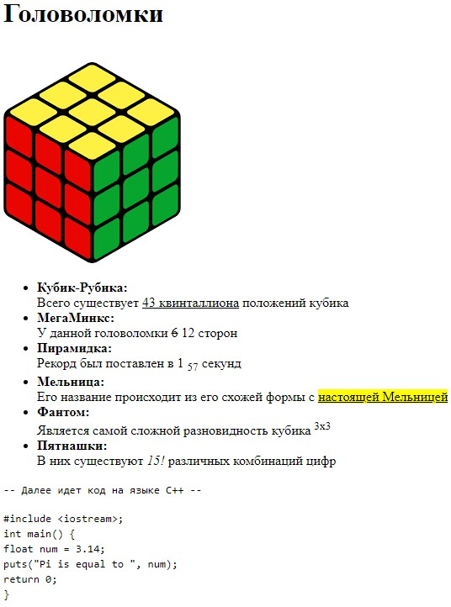
Рис.2 – Вид на практике (Сайт 2)
#Часть 2
Во второй части нужно создать таблицу. В нее поместим информацию таким образом, чтобы была необходимость в объединении ячеек (код 3). Откроем сразу сайт и проверим результат (рис.3).

Код 3 – Текст HTML (Сайт 3)
<!DOCTYPE html>

<html lang="ru">
<head>
<meta charset="utf-8" />
<title>Lab 1.2</title>

<style>
body {
background-image: url('Grass.jpg');
}

table {
width: 70%;

position: fixed;
margin-left: 50%;
margin-top: 30%;
transform: translate(-50%, -50%);

border: 2px solid Black;

background-color: #98ADE3;
}

th {
border: 1px Solid Black;

background-color: #BCD9EB;
}

td {
border: 1px solid Black;
background-color: #C2EDC4;
}

.Name {
text-align: center;
}

.Side {
text-align: center;
font-style: italic;
}

.Diff {
text-align: center;
font-style: italic;
}

.Time {
text-align: center;
font-style: oblique;
}

.Money {
text-align: center;
font-size: 12px;
}

.Total {
margin-left: 30px;
font-size: 20px;
}

</style>
</head>

<body>
<table>
<tr>
<th>Name</th>
<th>Sides</th>
<th>Difficulty</th>
<th>Record</th>
<th>Cost</th>
</tr>

<tr>
<td> <p class="Name"> <u>Rubik's</u> </p> </td>
<td rowspan="3"> <p class="Side">6</p> </td>
<td> <p class="Diff">2/7</p> </td>
<td> <p class="Time">3.43 sec</p> </td>
<td> <p class="Money">4500 rub</p> </td>
</tr>

<tr>
<td> <p class="Name"> <u>Phantom</u> </p> </td>
<td> <p class="Diff">7/7</p> </td>
<td> <p class="Time">6 h</p> </td>
<td> <p class="Money">2500 rub</p> </td>
</tr>

<tr>
<td> <p class="Name"> <u>Windmill</u> </p> </td>
<td rowspan="2"> <p class="Diff">3/7</p> </td>
<td> <p class="Time">1 min 35 sec</p> </td>
<td> <p class="Money">1450 rub</p> </td>
</tr>

<tr>
<td> <p class="Name"> <u>Pyramid</u> </p> </td>
<td> <p class="Side">4</p> </td>
<td> <p class="Time">15 sec</p> </td>
<td> <p class="Money">600 rub</p> </td>
</tr>

<tr>
<td> <p class="Name"> <u>MegaMinx</u> </p> </td>
<td> <p class="Side">12</p> </td>
<td> <p class="Diff">4/7</p> </td>
<td> <p class="Time">4 min 17 sec</p> </td>
<td> <p class="Money">890 rub</p> </td>
</tr>

<tr>
<td colspan="4"> <p class="Total">Total:</p> </td>
<td> <p> <strong>9940</strong> </p> </td>
</tr>
</table>
</body>
</html>

Рис.3 – Вид на практике (Сайт 3)
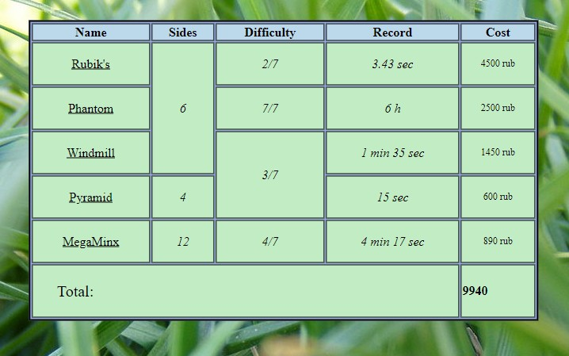

#Часть 3
В третьей части прописываем сайт уже с небольшой логикой (код 4). Требуется создать ячейки ввода логина, пароля и почты. Также выбор гендерного пола. Можно еще добавить кнопку для показа/скрытия пароля. Выглядеть это будет следующим образом (рис.4).

Код 4 – Текст HTML (Сайт 4)
<!DOCTYPE html>

<html lang="ru">
<head>
<meta charset="utf-8" />
<title>Lab 1.3</title>

</head>

<body>
<script>
function Show() {
var passInput = document.getElementById('Pass');

if (passInput.type == 'text')
passInput.type = 'password';
else
passInput.type = 'text';
}

function Reload() {
window.open("index.html", "_self");
}
</script>

<table>
<tr>
<td> <strong>Login</strong> </td>
<td> <input type="text" name="Login" /> </td>
</tr>

<tr>
<td> <strong>Password</strong> </td>
<td> <input id="Pass" type="password" name="Password" /> </td>
<td> <button onclick="Show()">Show</button> </td>

</tr>

<tr>
<td> <strong>E-mail</strong> </td>
<td> <input type="text" name="Mail" /> </td>
</tr>

<tr>
<td> <strong>Gender</strong> </td>
<td> <input type="radio" name="gender" value="F" />F <input type="radio" name="gender" value="M" />M </td>
</tr>

<tr>
<td colspan="3"> <button class="Send" onclick="Reload()">Send</button> </td>
</tr>

</table>

</body>
</html>

Рис.4 – Вид на практике (Сайт 4)
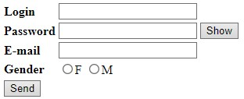

#Часть 4
Осталось проверить все свои страницы на наличие ошибок при помощи Валидатора (рис. 5-7). Первый и второй сайт объединим в один, так как там ничего не поменялось в целом, за исключением смены выделения текста.

Рис.5 – Проверки с Validator (Сайт 1)
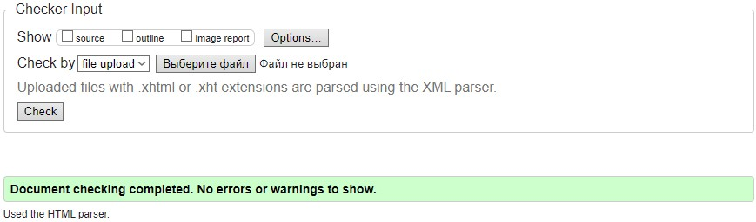

Рис.6 – Проверки с Validator (Сайт 2)

Рис.7 – Проверки с Validator (Сайт 3)

Все сайты работают правильно и без ошибок.

~ Вывод ~

Во время данной лабораторной работы были изучены основы HTML. Были созданы пару странице, где применились: работа с выделением текста, создание таблиц, поля ввода, кнопки и другое. Также познакомились с Validator’ом, который указывает на ошибки, невидимые беглым взглядом.

